智能仓储管理平台
「旺库」
项目方案概要

开发团队:mlssz软件开发项目组
项目时间: 2017/03/15-2017/05/06
目 录

一、项目背景 1
二、概要介绍 2
2.1目标问题 2
2.2任务要求 3
2.3项目思路 3
2.4做法 4
2.5亮点 6

一、项目背景
【整体背景】
目前仓储发展越来越迅速，对大宗物资的管理变得尤为重要。管理部门对进出物资高效管理有着强烈的夙愿，如何科学、高效管理所有物资一直是单位管理层探索的重要内容。现今仓储物流管理系统通常使用条码标签或是人工书写仓储物流管理单据等方式支持现有的仓储管理。但是条码的易复制、不防潮等缺点，还有人工书写单据的烦琐性，容易造成人为损失等无法避免的事情。

【客户背景】
北京数联空间科技股份有限公司注册于北京海淀区中关村高科技园区，成立于2010年。公司的基本业务定位是：基于人类感知世界能力最根本的延伸---激光点云（触觉）、影像（视觉）、声纳（听觉）等现代技术，构建三维信息空间，并集成各种传感器、通讯技术、互联网技术、GIS以及虚拟与增强现实技术，提供面向行业客户的空间信息系统与解决方案。

【业务背景】
以人工作业为主的仓库管理效率非常低下，在货物分类、货物查找和仓库库存盘点等耗时耗力，使得现在的仓储管理始终存在着诸多缺陷。这种物资管理方式满足不了信息化快速发展的需要，主要体现以下几个方面：
1) 物资信息可靠性差；
2) 管理信息时效性差；
3) 储位管理不规范（包含物资经常会被移位）；
4) 物资溯源性差；
5) 物资查找时效性差；
6) 物资出货效率低；

二、概要介绍

2.1目标问题
（1）入库管理
入库时可在系统中快速输入物资编号、定位终端号、物资类型及物资描述等相关信息，信息通过某种方式上报给服务器后显示在物资管理的物资信息栏中。
（2）物资盘点
物资需要进行定期盘点，来确定货物存放的情况，如有缺失，需报警。
（3）物资查询
所有标签的基本信息，存储在服务器中，在系统中提供多种查询方式，可按所属区域、货架编号、物资类型、物资编号、定位终端号、入库时间等进行物资查询。
（4）物资定位、查找
物资定位提供两种定位方式：物资编号定位及物资类型定位。通过某种方式快速地查找到物资的位置，比起目前完全通过人工方式搜索要大大减轻时间消耗。
（5）物资出库统计
出库统计包含物资编号、物资类型、入库时间、出库时间、去向等信息。可根据物资编号、物资类型、去向、时间进行查询。
（6）物资位置移动自动记录
当物资由一个地方移动到另一个地方，系统需要通过某种方式记录这个变更。
（7）历史数据查询
定期报表等数据，也可以对各种物资的进出情况进行统计和历史数据查询。

✦分析项目的背景和要求并做出总结后，发现主要在这几方面待实现或者改进：
①使用先进的技术，代替传统的人力方式，使仓库物资的盘点变得更加迅速，更加准确。
②对货物的入库、出库、移动过程有清晰的记录，方便查询。
③通过技术和管理方式的改进，增强仓库中物资管理（包括物资信息、物资位置的管理）的及时性、快速性。
④通过先进技术的引入，一定程度上降低人力的使用，间接降低人为损失。

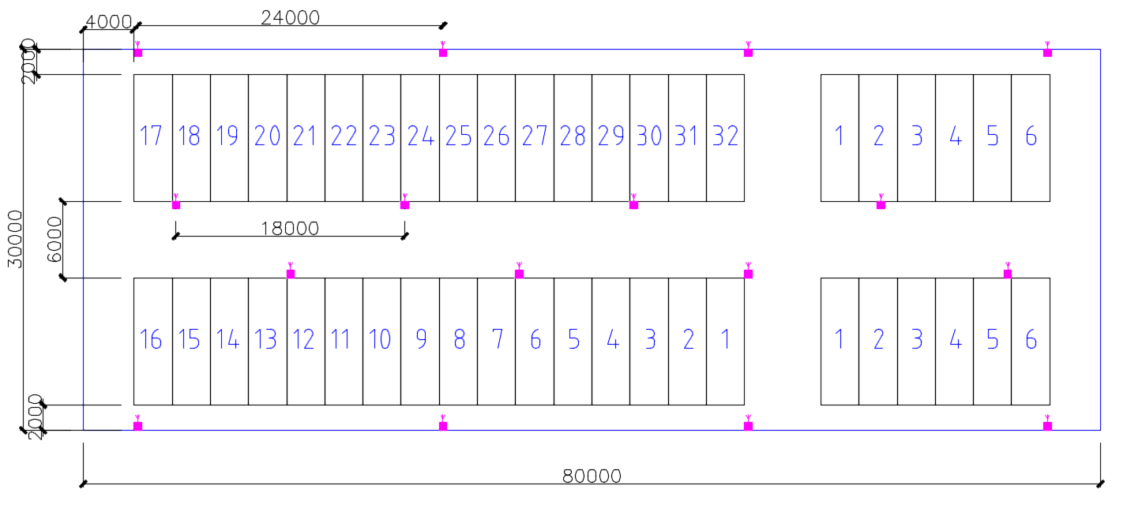
仓库示意图（数字单位均为毫米，红色点位为灯光位置）

2.2任务要求
（1）仓储运维工人人数做到一定程度降低，操作方式可以使用手持终端或者服务器形式，但要求界面易操作，不需要深度的专业知识
（2）物资在货架上存放时间可长达数年，期间可能因为种种原因随机移动至别的货架上，往往由于这种随机的移动，导致长时间存放后的快速定位成为非常棘手的问题；（目前沿用的方式为人对着贴牌标签识别或者二维码识别，对于移动的物资要消耗大量的时间来搜寻）
（3）可在仓库中布设硬件设施来解决问题
（4）总体成本需控制在15万元

2.3项目思路
为了改进传统的人工盘点方式的速度慢，效率低问题，采用如下方法：
（1）所有的货物在集装成箱时，贴上或者打印在集装箱上识别码；
（2）引进若干电子监控设备，监控范围覆盖整个仓库，并且每个设备对应独立终端号和监控位置，通过图像识别技术，识别监控设备传来的图片中的识别码，进而得知每个区域的货物信息。
（3）货物监管主要采用电子监控系统进行货物位置的识别，为了准确识别，应提前对仓库运输人员操作时货物摆放的位置和方向进行培训。

为了高效快速的入库出库货物，采用如下做法：
（1）运输人员通过扫码枪扫描货物条形码，移动设备app立刻可以显示运输要求，运输人员可以立刻进行运输任务。
（2）落位时，可以在货架位置处也放置条形码，通过扫码枪扫描货物和位置的条形码来确保货物和位置的准确对应。
（3）运输人员通过移动设备app快速接受管理人员下达的出库和移动任务。

为了物资管理的高效准确，采用如下做法：
采用web网站形式的仓储管理平台，仓储管理人员在浏览器中可以快速下达入库、出库、货物移动等任务的下达。系统自动记录仓库货物、位置、入库出库记录、移动记录等必要信息。仓储管理人员可以通过条件快速查询到以上信息。

2.4做法
项目管理：
本次开发时间很短，本团队采用敏捷开发方式，通过定期例会、挑选任务、状态更新、需求细化、设计建模、建立分支、代码开发、分支测试、纠错、重构优化、合并、系统集成与测试单元的关键环节来实现流水线的开发。
在项目初期，项目组做了详细的项目进度计划，确定项目需求。项目开发过程中定期召开项目例会，探讨各阶段开发中的问题及解决方案。
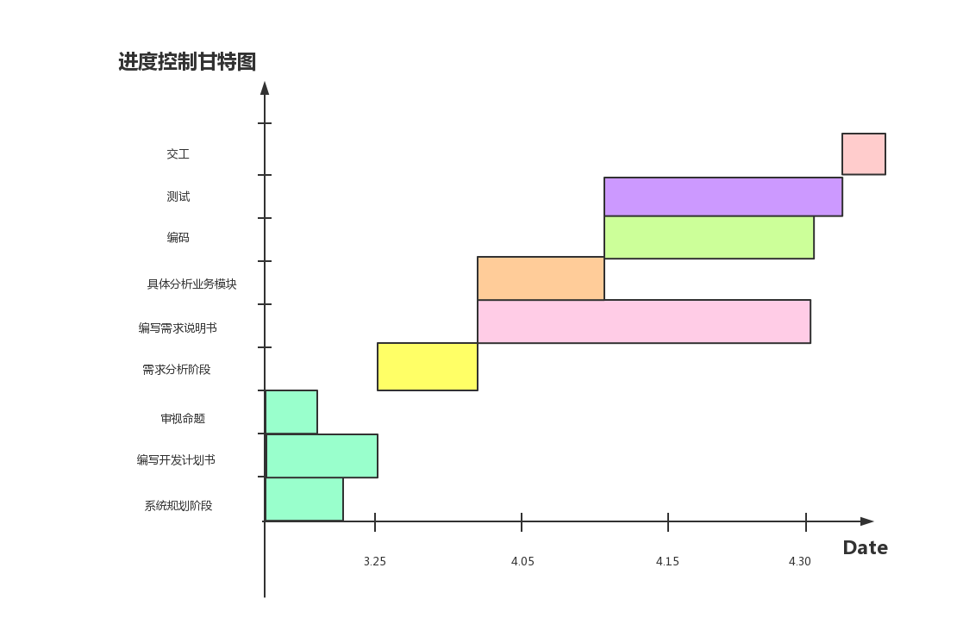
版本控制：
团队开发每个人负责一部分模块，代码的版本控制和整合必不可少。在整个项目开发过程中，利用github平台帮助项目组成员了解项目进展，项目任务的安排及进度监督，并跟踪和控制整个项目进度，确保项目按期完成。
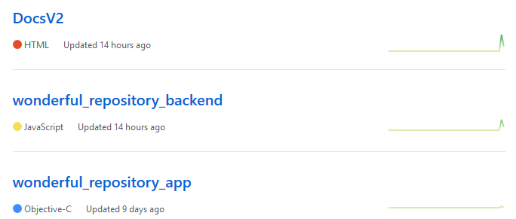

开发规范：
团队开发时每个人负责一个模块，但是模块与模块之间一定的耦合性是见少不了的，为了尽量减少耦合带来的问题，让每个人设计的代码都可以联通起来，我们使用aglio API Blueprint 在编码之前提前设计好api文档，让每个开发者按照既定的规范开发，确保项目的开发速度和优质性。


2.5亮点
业务亮点：
①．高效简单的操作方式
传统仓储物流管理系统通常使用条码标签或是人工书写仓储物流管理单据等方式支持现有的仓储管理。但人工书写单据的烦琐性，容易造成人为损失等无法避免的事情。
智能仓储管理平台项目可以将全部业务单据放置线上生成，并预先保留一些选项，仅需几个仓库管理人员在电脑上操作，即可填好并生成所有调度单据，极大的提高了效率并减少人为损失的发生。
②．物资信息可靠性强
所有货物的资料以及位置信息都存储在系统中，货物的来源、去向、在仓库中的移动记录均在系统记录下的情况下才能发布，做到对货物的整个存储周期的全程监控，极大提高物资信息可靠性。
③．减少人力使用和人为损失
货物入库、移动的位置路线都由系统根据一定算法自动得到，管理人员的工作仅需审核入库和移动的信息。而搬运人员通过扫码枪与手机客户端的结合，仅仅扫描货物条形码和货架条形码便可得知运输要求、确认搬运是否正确。几乎所有分配流程都由系统完成，管理人员仅需录入信息，搬运人员仅需获取信息，减少了人力的投入和人为损失的发生。
④．高效的物资分类
传统仓储系统将货物仅仅是简单登记下信息就入库，使得货物信息虽然有了，但是在仓库中还是无序或者随意的摆放，这就导致不同类别货物没秩序的放在一起。
智能仓储管理平台系统在管理人员申报入库的时候就要求填好物资种类，系统分配位置时会根据物资的种类自动将其划分至合适的区域，使得同类货物能放在一起，不同类货物得以区分。
⑤．全自动的物资盘点
传统仓储管理系统在货物盘点方面，每次盘点都要关闭仓库几天，让大量工人一个个的进行货物盘点，效率低，容易出错，还耗费大量的人力物力。
智能仓储管理系统在盘点上，采用电子监控设备成像和图像识别技术，自动扫描货物的物资信息和位置信息，对比数据库中物资信息和位置，瞬间得知问题，不仅减少人力的使用，还保证了盘点情况的可靠性、高效性。
⑥．准确的物资查询
传统仓储系统在货物查找时，仅仅知道仓库中有什么物资，但对仓库中物资具体位置并不清楚，即使入库时登记了物资具体位置，也可能因为物资的移动使得其不在对应位置，差劲的时效性，使得工人找到物资需要耗费大量时间。
智能仓储管理系统通过结合入库时的登记和定时的盘点，再加上每次货物的移动都有明确的记录，几乎可以实时知道物资的位置。管理人员在web系统通过不同的条件查询可以快速查询到货物，极大地方便了物资的查找工作。

技术亮点：
 基于react native框架的移动端开发，实现一套代码同时适应安卓和ios端，更有多种RN开源库可供参考，加速项目开发，可靠化项目成果。
 后端采用响应速度快、易于扩展的node.js运行环境。
 基于react框架的网站设计，使用react进行前端数据的渲染。
 基于docker技术的独立后端，应用redis缓存数据库，储存链接信息，具备持续集成、版本控制、可移植性强、隔离性强和安全性高的五大特点。
 应用aglio API-Blueprint编写api接口，aglio是一套基于 markdown 的 API 描述语言规范,并通过github page时时发布接口文档，实现可靠统一的前后端接口。
 运用敏捷开发的思想，显著提高了开发效率和产品的开发周期。
 运用github代码托管库，实现随时随地开发，避免代码丢失。
 ZBar开源库，用于扫描、读取二维码和条形码。支持的二维码包括：EAN/UPC，QR等。
 MongoDB是一个基于分布式文件存储的数据库。

